济宁瑞康环境监测评价有限公司职业卫生技术报告公示
序号 | 公示项目 | 具体内容
1 | 用人单位名称 | 济宁盛泰药业有限公司
2 | 地址 | 济宁市金乡县胡集镇新材料产业园区
3 | 联系人 | 赵吉祥
4 | 评价项目名称 | 天然药物、仿制药物研发及产业化升级转移建设项目（1.2期12吨/年替格瑞洛原料药建设项目）职业病危害预评价
5 | 技术服务项目组人员名单 | 牛修强、王翠翠、侯国锋、曹景瑞
6 | 现场调查专业技术人员名单 | 牛修强、王翠翠、侯国锋
7 | 现场调查用人单位陪同人 | 赵吉祥
8 | 现场调查时间 | 2022.3.5
9 | 现场采样、检测专业技术人员名单 | -
10 | 现场采样、检测用人单位陪同人 | -
11 | 现场检测时间 | -
12 | 现场调查、现场采样、现场检测的图像影像 | -
13 | 专家评审会时间 | 2022.3.26
14 | 专家评审会照片 | 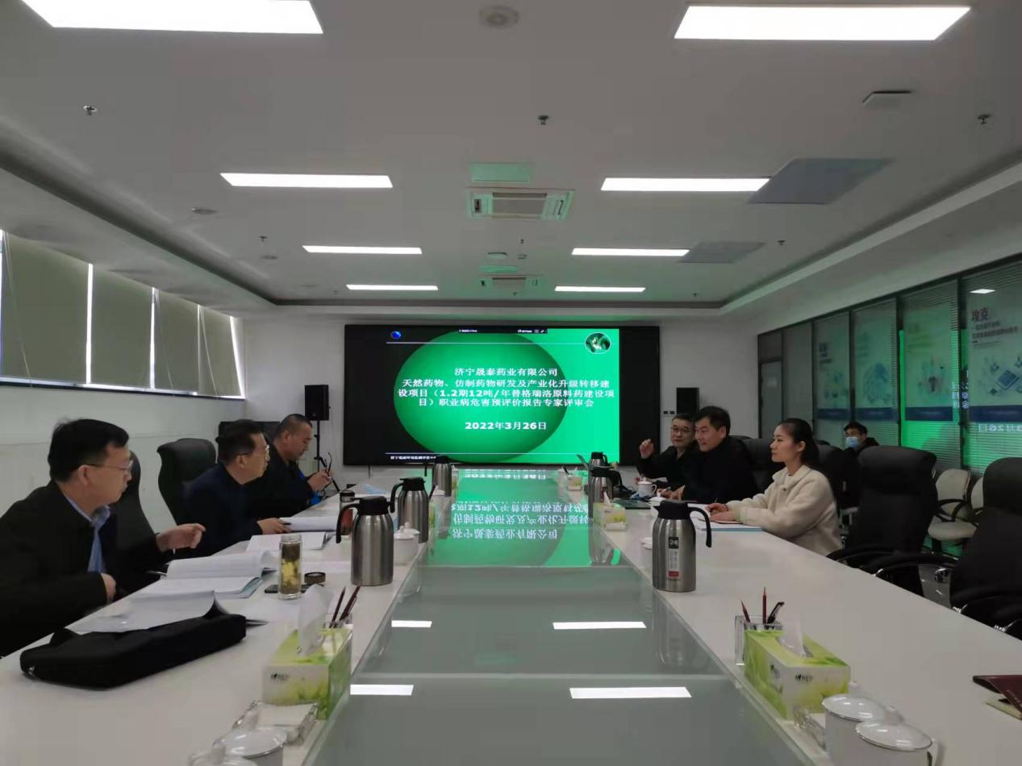
15 | 公示时间 | 2022.4.8

